Приложение № 2
РобоПифагор
(младшая группа)
- Условия состязания
Команде необходимо решить набор математических примеров, после чего роботу необходимо перемещаться в зону верного ответа на заданные примеры.
В команду могут входить не более двух участников, которые не могут участвовать в других состязаниях соревнований.
- Игровое поле
  - Размеры игрового поля 800х2400 мм.
  - Поле представляет белую ровную поверхность.
  - Зона СТАРТ/ФИНИШ размером 800х400 мм.
  - Зона ответа – прямоугольник размером 800х400, в левом вернем углу которого цифра, обозначающая ответ математического примера. Количество зон ответа на игровом поле – 5.
  - Карточки с математическими примерами участники получают в день соревнований до начала сборки, но не менее, чем за 2 часа до начала заездов.
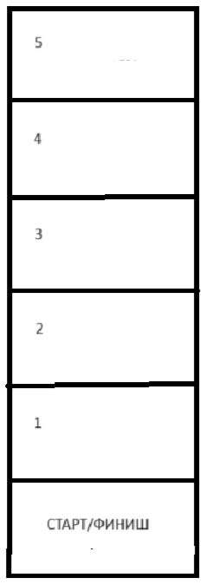
3. Робот
  - Максимальный размер робота 250х250х250 мм. Во время попытки робот не может превышать максимально допустимые размеры.
  - Робот должен быть полностью автономным.
  - На микрокомпьютере робота должны быть отключены модули беспроводной передачи данных (Bluetooth, Wi-Fi), загружать программы следует через кабель USB.
  - Сборка робота осуществляется в день соревнований на базе образовательных конструкторов фирмы Роботрек.
  - До начала времени сборки робота все части робота должны находиться в начальном состоянии (все детали отдельно). При сборке робота запрещено использовать инструкции, как в письменном виде, так и в виде иллюстраций.
  - Количество используемых моторов – не более 2.
  - В конструкции робота запрещено использовать датчики. Пользоваться датчиками запрещено в том числе и в процессе отладки робота, а также запрещено использование любых электронных приспособлений для позиционирования.
4. Правила проведения состязаний
  - Количество попыток определяет главный судья соревнований в день заездов.
  - Перед началом попытки робот ставится так, чтобы проекция робота находилась в зоне СТАРТ/ФИНИШ.
  - Движение роботов начинается после команды судьи и нажатия оператором кнопки RUN.
  - После начала попытки робот должен по очереди перемещаться из зоны СТАРТ/ФИНИШ в зону ответа в соответствии с ответом на математические примеры, останавливаясь в зоне правильного ответа минимум на 3 секунды.
  - Робот считается размещённым в зоне ответа, если его проекция находится в определенной зоне ответа (размерами 800х400 мм) и не касается чёрной линии, которой она нарисована.
  - Окончание попытки фиксируется либо в момент полной̆ остановки робота в зоне СТАРТ/ФИНИШ, либо по истечении 90 секунд, либо при выходе робота за границы поля. Досрочная остановка попытки участником – запрещена. При выходе робота за границы поля в зачет принимается результат по баллам и фиксирование времени в 90 секунд.
  - Заездом называется совокупность попыток всех команд.
  - Операторы могут настраивать робота только во время подготовки и отладки, после окончания этого времени нельзя модифицировать или менять робота (например: поменять батарейки) и заменять программу. Также команды не могут просить дополнительного времени.
  - После окончания времени отладки, перед заездом, команды должны поместить робота в область карантина. После подтверждения судьи, что роботы соответствуют всем требованиям, соревнования могут быть начаты, если при осмотре будет найдено нарушение в конструкции робота, то судья даст 3 минуты на устранение нарушения. Однако, если нарушение не будет устранено в течение этого времени, команда не сможет участвовать в попытке.
  - В области карантина робот может находится в выключенном состоянии. Зарядка и замена элементов питания робота в области карантина не допускается.
- Подсчет баллов
  - Существуют баллы за задания, а также штрафные баллы, которые в сумме дают итоговые баллы.
  - Баллы за задания
    - 5 баллов – за верно решенный математический пример и при этом робот автономно добрался до зоны правильного ответа размером 800х400 мм и остановился в зоне правильного ответа минимум на 3 секунды.
  - Штрафные баллы
    - 5 баллов− если в процессе попытки робот не сдвинулся с места.
6. Определение победителя
  - В зачет принимаются суммарные результаты попыток: сумма баллов и сумма времени.
  - Победителем будет объявлена команда, получившая наибольшее количество очков.
  - Если таких команд несколько, то победителем объявляется команда, потратившая на выполнение заданий наименьшее время.

